高三物理高考第二轮专题复习教案
考点8 物理问题的解题技巧
命题趋势
高考越来越注重考能力，从一定意义上说方法是能力的基础．但高考不会纯粹考方法．方法的考查一般会采取隐性的形式，渗透在具体的物理问题中．
同时，能力不仅仅体现在能否把一道题解出来，更体现在是否解得巧妙、是否快捷上．2000年理综试卷中，有一道三个电阻星形连接的实验题；测三次电阻，列三个方程的一般思路，很多同学都能想到，难度并不大，但方程解起来极其繁琐．而命题者的意图是考查考生能否想出另一种简捷的解法，考的是方法．这里，方法的考查涉及的不光是这一道题的得分，还涉及到是否能给别的题留出充裕的时间，提高整卷的分值．
知识概要
中学物理教学大纲明确指出：“要重视概念和规律的应用，使学生学会运用物理知识解释现象，分析和解决实际问题”，这就是说，不仅要运用物理知识解决实际问题，而且要有意识的领悟物理解题的思维方法．
中学物理所涉及的科学思维方法，以及由此而产生的解题技巧和方法很多，本专题仅对其中几种作一介绍：
一、整体法和隔离法
在解答物理问题时，往往会遇到有相互作用的两个物体或两个以上的物体所组成的比较复杂的系统．分析和解答这类问题，确定研究对象是关键．对系统内的物体逐个隔离进行分析的方法称为隔离法；把整个系统作为一个对象进行分析的方法称为整体法．
隔离法的优点在于能把系统内各个物体所处的状态、物体状态的变化的原因以及物体间相互作用关系分析清楚，能把物体在系统内与其他物体相互作用的内力转化为物体所受的外力，以便应用牛顿第二定律进行求解．缺点是涉及的因素多比较繁杂．
整体法的优点是只须分析整个系统与外界的关系，避开了系统内部繁杂的相互作用，更简洁、更本质的展现出物理量间的关系．缺点是无法讨论系统内部的情况．
一般地说，对于不要求讨论系统内部情况的，首选整体法，解题过程简明、快捷；要讨论系统内部情况的，必须运用隔离法．实际应用中，隔离法和整体法往往同时交替使用．
二、等效法
等效法就是在保证某一方面效果相同的前提下，用理想的、熟悉的、简单的物理对象、物理过程、物理现象替代实际的、陌生的、复杂的物理对象、物理过程、物理现象的思想方法．合力与分力、运动的合成与分解、电阻的串联与并联、交流电的有效值等都是等效法在物理学中的实际应用．
等效法在物理解题中也有广泛的应用，主要有：物理模型的等效替代；物理过程的等效替代；作用效果的等效替代．
在应用等效法解题时，应知道两个事物的等效不是全方位的，只是局部的，特定的、某一方面的等效．因此在具体的问题中必须明确哪一方面等效，这样才能把握住等效的条件和范围．
三、对称法
自然界和自然科学中，普遍存在着优美和谐的对称现象．对称性就是事物在变化时存在的某种不变性．物理中对称现象比比皆是，对称的结构、对称的作用、对称的电路、对称的物和像等等．一般情况下对称表现为研究对象在结构上的对称性、物理过程在时间上和空间上的对称性、物理量在分布上的对称性及作用效果的对称性等．
利用对称性解题时有时能一眼看出答案，大大简化解题步骤．从科学思维方法的角度来讲，对称性最突出的功能是启迪和培养学生的直觉思维能力．用对称性解题的关键是敏锐地看出并抓住事物在某一方面的对称性，这些对称性往往就是通往答案的捷径．
点拨解疑
【例题1】 如图1所示，甲、乙两个带电小球的质量均为m，所带电量分别为q和-q，两球间用绝缘细线连接，甲球又用绝缘细线悬挂在天花板上，在两球所在的空间有方向向左的匀强电场，电场强度为E，平衡时细线都被拉紧．
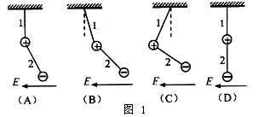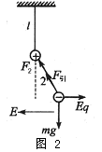
（1）平衡时可能位置是图1中的（ ）
（2）1、2两根绝缘细线的拉力大小分别为（ ）
A．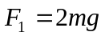，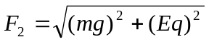 B．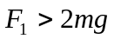，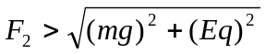
C．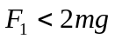，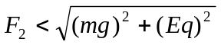 D．，
【点拨解疑】（1）若完全用隔离法分析，那么很难通过对甲球的分析来确定上边细绳的位置，好像A、B、C都是可能的，只有D不可能．用整体法分析，把两个小球看作一个整体，此整体受到的外力为竖直向下的重力2mg，水平向左的电场力qE（甲受到的）、水平向右的电场力qE（乙受到的）和上边细绳的拉力；两电场力相互抵消，则绳1的拉力一定与重力（2mg）等大反向，即绳1一定竖直，显然只有A、D可能对．
再用隔离法，分析乙球受力的情况．乙球受到向下的重力mg，水平向右的电场力qE，绳2的拉力F₂，甲对乙的吸引力F_{引}．要使得乙球平衡，绳2必须倾斜，如图2所示．故应选A．
（2）由上面用整体法的分析，绳1对甲的拉力F₁=2mg．由乙球的受力图可知
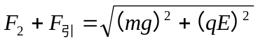
因此有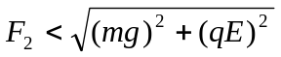应选D
点评：若研究对象由多个物体组成，首先考虑运用整体法，这样受力情况比较简单，在本题中，马上可以判断绳子1是竖直的；但整体法并不能求出系统内物体间的相互作用力，故此时需要使用隔离法，所以整体法和隔离法常常交替使用．
【例题2】（1994年高考全国卷）如图3所示，质量M=10kg的木楔ABC静止于粗糙的水平面上，动摩擦因数μ=0.02．在楔的倾角为θ=30°的斜面上，有一质量m=1.0kg的木块从静止开始沿斜面下滑，当滑行路程s=1.4m时，其速度v=1.4m/s，在这过程中楔没有动，求地面对楔的摩擦力的大小和方向（重力加速度取10m/s²）．
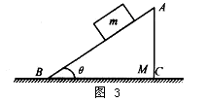
【点拨解疑】 若采用隔离法，分析楔M时，受的力特别多，求解繁琐．该题中，虽然m与M的加速度不同，但仍可用整体法，只是牛顿第二定律应写成
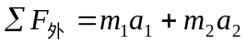
由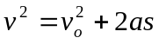
得木块m沿斜面向下运动的加速度为 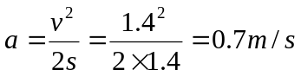
将物块m和木楔M看作一个整体，他们在竖直方向受到重力和地面的支持力；在水平方向如果受力只能是摩擦力，暂设其存在，大小位F_{f} ，楔的加速度为零，只有物块加速度a，如图4所示，沿水平方向和竖直方向分解物块加速度a．对整体在水平方向上运用牛顿第二定律，得
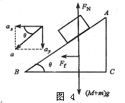
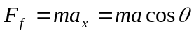
解得 F_{f} = 0.4N
因为F_{f}应与a_{x}同向
所以木楔受到的摩擦力水平向左．
点评：若一个系统内各个物体的加速度不相同，又不需要求系统内物体间的相互作用力时，利用牛顿第二定律应用整体法解题方便很多．本题也可以用隔离法求解，请同学们试一试．
【例题3】如图5所示，轻弹簧的一端固定在地面上，另一端与木块B相连，木块A放在木块B上，两木块质量均为m，在木块A上施有竖直向下的力F，整个装置处于静止状态．
（1）突然将力F撤去，若运动中A、B不分离，则A、B共同运动到最高点时，B对A的弹力有多大？
（2）要使A、B不分离，力F应满足什么条件？
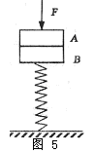
【点拨解疑】 力F撤去后，系统作简谐运动，该运动具有明显的对称性，该题利用最高点与最低点的对称性来求解，会简单的多．
（1）最高点与最低点有相同大小的回复力，只有方向相反，这里回复力是合外力．在最低点，即原来平衡的系统在撤去力F的瞬间，受到的合外力应为F/2，方向竖直向上；当到达最高点时，A受到的合外力也为F/2，但方向向下，考虑到重力的存在，所以B对A的弹力为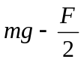．
（2）力F越大越容易分离，讨论临界情况，也利用最高点与最低点回复力的对称性．最高点时，A、B间虽接触但无弹力，A只受重力，故此时恢复力向下，大小位mg．那么，在最低点时，即刚撤去力F时，A受的回复力也应等于mg，但根据前一小题的分析，此时回复力为F/2，这就是说F/2=mg．则F=2mg．因此，使A、B不分离的条件是F≤2mg．
【例题4】 图6为电压表和电流表测定电源的电动势和内电阻的电路图，采用的是电流表外接法．若已知电压表和电流表的内电阻分别为R_{V}和R_{A}，试计算用这个电路测得的电动势及内电阻的相对误差．
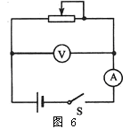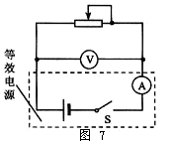
【点拨解疑】按实验原理的要求，电流表和电压表的读数应分别是总电流和路端电压．从电路结构看，电流表读数确是总电流，但由于电流表有电阻，所以电压表的读数不是路端电压，这样就造成系统误差．
运用等效法把电源和电流表作为一个整体看成一个新的等效电源，如图7中虚线框所示，此时电压表确实接在这个新电源的两端，读数确是路端电压，而此时电流表的读数仍表示总电流．因此根据电压表和电流表的读数测得的E和r是这个新电源的电动势和内电阻的真实值．
新电源实际上是由电池和电阻R_{A}串联而成，设电池的电动势和内电阻分别是E₀和r₀，应有如下对应关系
E= E₀ r= r₀+R_{A}
相对误差分别为 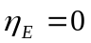 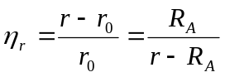
针对训练
1．如图8所示，一块均匀的半圆形薄电阻合金片，现将它按图甲方式接在电极A、B之间，求其电阻值．（电极电阻忽略不计）
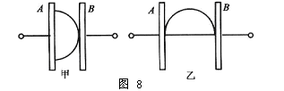
2．三个质量、形状相同的斜面体放在粗糙的水平地面上，另有三个质量相同的小物体从斜面顶端沿斜面滑下，由于小物体与斜面间的摩擦力不同，第一个物体匀加速下滑，第二个物体匀速下滑，第三个物体以初速度v₀匀减速下滑，如图9所示，三个斜面均保持不动，则下滑过程中斜面对地面压力
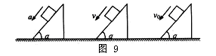
A．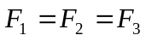 B．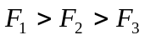
C．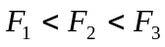 D．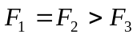
3．如图10所示电路由8个不同的电阻组成，已知R₁=12Ω，其余电阻阻值未知，测得A、B间的总电阻为4Ω，今将R₁换成6Ω的电阻，则A、B间的总电阻变为
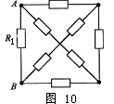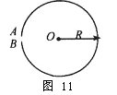
4．用细塑料棒弯成半径为R的圆弧，如图11所示，A、B间的空隙为l，R>>l．将电量为Q的正电荷均匀分布于环上，求圆心O处的电场强度．
5．如图12所示，在平行于水平地面的有理想边界的匀强磁场上方，有三个大小相同的正方形线框，线框平面与磁场方向垂直．三个线框是用相同的金属材料制成的，A线框有一个缺口，B、C线框都闭合，但B线框导线的横截面积比C线框大．现将三个线框从同一高度由静止开始同时释放，下列关于它们落地时间的说法正确的是
A．三个线框同时落地 B．三个线框中，A线框最早落地
C．B线框在C线框之后落地 D．B线框和C线框在A线框之后同时落地
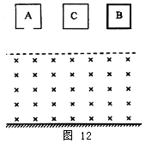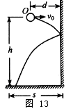
6．如图13所示，在h高度处，距离竖直壁为d的O点，有一小球以初速度v₀沿水平方向抛出，它与墙壁发生弹性碰撞后落到水平地面上，求小球落地点到墙壁的距离．
7．两块质量分别为m₁和m₂的木块，用一根劲度系数为k的轻弹簧连在一起，现在m₁上施加压力F，如图14所示．为了使撤去F后m₁跳起时能带起m₂，则所加压力F应多大？
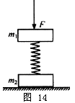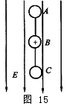
8．如图15所示，将质量分别为m、2m、3m的三个小球A、B、C用绝缘细线相连，其中B球带+Q电量，A、C两球不带电，并将A球固定住，三球均处于静止状态．A、B间细线的张力等于多少？在将A球从静止释放的一小段时间内，A、B间细线的张力等于多少？
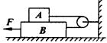
9．如图16所示，设A重10N，B重20N，A、B间的动摩擦因数为0.1，B与地面的动摩擦因数为0.2．问：（1）至少对B向左施多大的力，才能使A、B发生相对滑动？（2）若A、B间有μ₁=0.4，B与地间有μ=0.l，则F多大才能产生相对滑动？
图 16
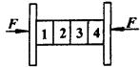
10．如图17所示，在两块相同的竖直木板间，有质量均为m的四块相同的砖，用两个大小均为F的水平力压木板，使砖静止不动，则左边木板对第一块砖，第二块砖对第三块砖的摩擦力分别为：
图 17
A．4mg、2mg B．2mg、0
C．2mg、mg D．4mg、mg
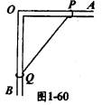
11．有一个直角支架 AOB，AO水平放置，表面粗糙，OB竖直向下，表面光滑，AO上套有小环P，OB上套有小环 Q，两环质量均为m，两环间由一根质量可忽略、不可伸展的细绳相连，并在某一位置平衡（如图18），现将P环向左移一小段距离，两环再次达到平衡，那么将移动后的平衡状态和原来的平衡状态比较，AO杆对P环的支持力N和细绳上的拉力T的变化情况是：
图 18
A．N不变，T变大 B．N不变，T变小
C．N变大，T变大 D．N变大，T变小
参考答案
1．4R（对称法）
2．C（整体法）
3．3Ω（等效法）
4．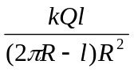 方向由圆心指向弧AB的中点（等效法和对称法）
5．BD（等效法）
6．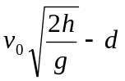（对称法）
7．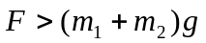（对称法）
8．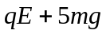 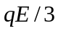（整体法和隔离法）
9．解析：（1）设A、B恰好滑动，则B对地也要恰好滑动，
选A、B为研究对象，由平衡条件得：
F=f_{地}+2T
选A为研究对象，由平衡条件有
T=f_{A}
f_{A}=0.1×10=1N f_{地}=0.2×30=6N
∴ F=8N．
（2）同理解得，F=11N
10．解析：由对称性，左、右木板对砖摩擦力相同，设为f₁，第 3块砖对第2块砖摩擦力为f₂，则对四块砖整体有：2f₁=4mg
∴ f₁=2mg
对1、2块砖平衡有：f₁+f₂=2mg
∴ f₂=0
故B正确．
11．解析：设PQ与OA的夹角为α，对 P有：
mg＋Tsinα=N
对Q有：Tsinα=mg
所以 N=2mg， T=mg/sinα
答案为B．

